安利奖金制度
1、个人销售佣金（9%~27%）（月结奖金）
以下是安利公司的营销人员收入表营业额（净）销售佣金销售补贴*
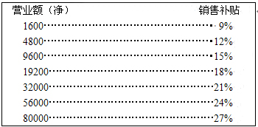

计算方法为：如果你一个月内销售了4000元月产品，那么你这个月的收入为：
4000×9%=360
如果你一个月内销售了10000元月产品，那么你这个月的收入为：
10000×15%=1500
同理，如果你一个月内销售了80000元月产品，那么你这个月的收入为：
80000×27%=21600
当您一个人每月销售4000元或者10000元我想比较容易，可是叫您每月销售80000元产品的时候就比较难了，是吗？于是我们比较聪明地应用了一个方法就是找几个朋友和自己合作销售安利产品，组成一个营销部门，你可以找A、B、C、D...朋友作为您的合作伙伴。您的部门：
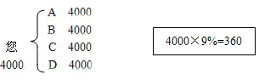
您如何结算您的部门的奖金呢？就是把A+B+C+D+您=20000×18%=3600元。但是这些钱不是您一个人的，必须减去您的朋友所得的钱，也就是说3600—A 360（4000×9%）—B 360（4000×9%）—C 360（4000×9%）—D360(4000×9%)=2160，您的收入是2160元。到这里您的朋友就有些纳闷了，您叫了朋友和您一起销售安利产品，为什么您也是卖了4000元就有2160的收入而您的朋友每人也卖4000才360元呢？这就体现了市场倍增原理。
您的朋友一定会想，您在赚他的钱对吗？我们可以这样做个假设，您的朋友如果不和您合作直接和安利公司合作，按照他的销售额4000×9%=360，也只有360元，您呢？也不必要顾虑您在赚朋友的钱，（我想问一下，今天有没有新朋友？）因为您在建立自己的销售部门的时候要投入时间和精力，电话费，差旅费，安利公司在全世界有300多万的营销人员，在每个月的时候每个人都拿着电话单，和差旅费报销单和安利公司结帐，您说有可能吗？那当您拿着报销单的时候，安利公司对报销单的真实如何审核？您是不是为了培养一个小组而付出了大量劳动呢？安利公司怎样去核实您的劳动量呢？于是直接以奖金的形式返还给您，您觉得合适吗？
您的朋友看到您这样，是不是他们每个人也可以找几个朋友一起来创业，那么：
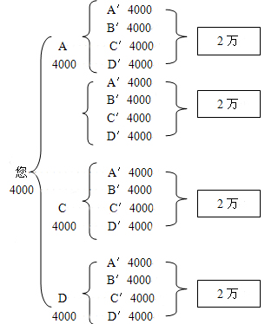

您部门的奖金就是A+B+C+D+您=84000×27%=22680元。您的收入就是：22680—A 3600（20000×18%）—B 3600（20000×18%）—C 3600（20000×18%）—D3600(20000×18%)=8280，您的月收入就是8280元。
当您和您的整个部门的营业额达到8万元时，您就达标安利公司的中级经销商，现在又叫营销之星，您的月收入大概在7千~1万元，这在广州已经是中领的收入了。
如果您觉得这个收入不够，您还可以继续努力打拼，当您在一个财年里有六个月都维持8万元的营业额，那么您就达标安利公司的高级经销商（DD），现在又叫营销主任，年收入是14万元，还加一次免费海外旅游。
如果您培养了3个DD，那么您就达标安利公司的翡翠，年收入是33万元，加1~2次免费海外旅游。
如果您培养了6个DD，那么您就达标安利公司的钻石，年收入是79万元，加1~2次免费海外旅游。
如果您培养了9个DD，那么您就达标安利公司的杰出钻石，年收入是120万元，加2~3次免费海外旅游。
如果您培养了12个DD，那么您就达标安利公司的双钻石，年收入是200万元，加很多次免费海外旅游。
如果您培养了15个DD，那么您就达标安利公司的三钻石，年收入是300万元，加很多次免费海外旅游。
如果您培养了18个DD，那么您就达标安利公司的四钻石，年收入是400万元，加很多次免费海外旅游。
如果您培养了20个DD，那么您就达标安利公司的五钻石，年收入是500万~1000万元，加很多次免费海外旅游。
如果您培养了40个DD、60个DD……您就会有很多钱和无数次免费海外旅游。
讲到这里，或许您会觉得安利里的收入就像金字塔那样，好像是上面的人在赚下面的人的钱。其实我们可以分析一下：
如果：
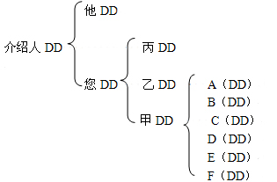

介绍人只培养了他和您两个DD，那么介绍人还是DD，年收入14万元；而您更努力，培养了甲乙丙3个DD，您就是翡翠，年收入33万元；而甲比您更努力，培养了ABCDEF6个DD，那他就是钻石了，年收入79
万元。可见，安利里并不像传统行业里那样，永远都是上级比下级的收入高，所以安利的制度是非常公平、公正、具有超越性，只要你肯付出、肯努力，随时都可以超越您上面的领导人。
或许您会说，这些都是高级以上的人在对比，如果还没上级别呢？好！比如：
介绍人→ 您 → A
1000 2000 10000
总收入：13000×15%=1950
介绍人收入：1950–12000×15%=150
您的收入：12000×15%–10000×15%=300
A的收入：10000×15%=1500
由此可见，安利里的收入并不呈现金字塔状。这也说明，做安利不在乎您加入的迟早，而在乎您的努力程度，您越努力，收获越大。
2、4%领导奖金
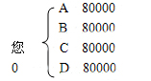

当您的朋友把您的模式进行了复制，您的朋友ABCD大家都做到了80000，大家看是不是出了问题？计算您的部门的业绩是80000×4×27%减去您四个朋友80000×27%×4，您的收入等于0，这就去到了传统行业的弊端：师父教会了徒弟，饿死了师父。安利就突破了这个瓶颈，当您的合作伙伴每月的业绩达到8万的时候，他会和您有形式上的脱离，安利公司会因为您为他们公司培养了一个稳定的销售部门，额外的拨给您该部门的净营业额的4%作为您的奖金，就是80000×4%=3200元，有4个这样的部门就乘以（4–1）倍：80000×4%×3=9600元。这奖金具有世袭性，在国外叫世袭奖金，只要您的部门存在，这些奖金还会给您的法定继承人，可维持5代，意思就是您的爷爷做安利，而您爸爸不做，当您爷爷不在时，这笔收入会继承给您爸爸，您也不做安利，当您爸爸不在时，可以继承给你，这样延续5代人，这就是保障，这也就是为什么安利会吸引那么多人来从事这个事业。世袭奖金充分得体现了安利事业的人性化，这保障就是：3200×12月×40年=1536000元。
3、红宝石奖金
当您帮您的部门A、B、C三组分别做到了27%以上，这些就是您的独立部门，您每个月可以领到这三组4%的领导奖金。D、E、F、G等合作伙伴分别只做到9%~27%均未达到27%的，这就是您的小部门，如果这些小部门的月销售业绩达到120000的时候，除了可以领您个人销售顾客服务报酬、销售佣金、A、B、C的领导奖金之外，安利公司再发给您小部门业绩的总和的2%作为红宝石奖金。该奖金说明了安利事业是无盖子、没限制、努力与收入永远成正比：这项奖金也是鼓励您尽量把安利事业做宽、做大、充分发挥您的潜能。您可以得到这项奖金也就为您的钻石梦打好基础。您的月收入将会是（8000~15000）
4、明珠奖金
当您培养了A、B、C三组部门同个月做到27%，您除了可以领A、B、C三组的4%领导奖金以外。而A、B、C三组以下的每个部门，不管深度如何，您每个月都可以领到以下部门总业绩的1%奖金，直到您的部门中有D.D亦做到明珠他的第二代以下的明珠奖金归他。这项奖金叫明珠奖金。明珠奖金展现了充沛的“自动生命力”。前面所介绍的顾客服务报酬、销售佣金、领导奖金、红宝石奖金、明珠奖金，后四项都称为月结奖金。当您可以领到明珠奖金的时候前面的奖金、佣金、都可以得到。（1~2万/月）以下第6种后的奖金属于年终奖金。
5、翡翠奖金0.25%年终奖金
在介绍翡翠奖金之前，先对以下的定义加以说明
银章销售主任；任何月份个人及其所推荐的小组达27%以上（A、B、C、D、）
金章销售主任；在任何的12个月内有三个月达到银章的资格的。
D.D（高级销售主任）；必须在同一个会计年度内，任何连续12个月中，有六个月整组业绩做到符合银章资格其中三个月要连续、三个月可以不连。
翡翠高级销售经理；在您的合作伙伴A、B、C、D、中有三组做到D.D，并保持6个月您就符合“翡翠”奖衔资格。您可以领到翡翠的年终奖金0.25%×全国符合翡翠奖衔的小组当年的营业额总和再除符合该奖衔的人数，即为每位翡翠应得的年终奖金。同时您还可以取得前面所介绍的、销售佣金、领导奖金、红宝石奖金、明珠奖金。（2~3万/月40万/年）

